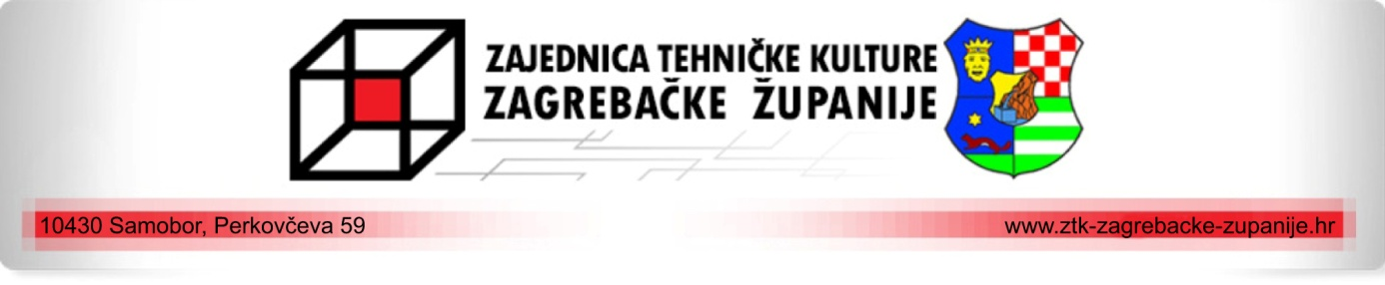
Obrazac za predloženika za nagradu

NAGRADA ZA ŽIVOTNO DJELA
ZAJEDNICE TEHNIČKE KULTURE ZAGREBAČKE ŽUPANIJE
u 2019. godini

I. Predlagatelj

1. Ime i prezime odnosno puni naziv predlagatelja

2. Potpuna adresa i telefonski broj (faks, e-mail) predlagatelja

II. Predloženik

1. Ime i prezime (titula) predloženika i OIB

2. Potpuna adresa prebivališta predloženika i telefonski broj, naziv i adresa ustanove u kojoj je zaposlen, te dužnost koju na radnom mjestu obnaša

3. Stručna sprema, zanimanje, naziv i mjesto najviše završene škole predloženika

4. Mjesto, država i datum rođenja predloženika

5. Područje tehničke kulture u kojem se kandidat predlaže za Nagradu za životno djelo Zajednice tehničke kulture zagrebačke županije za 2019. godinu

6. Naziv udruge(a) tehničke kulture čiji je predloženik član s naznakom odgovornih dužnosti ukoliko ih obnaša

7. Popis i godina dodjeljivanja nagrada, priznanja, povelja, kolajni i sl. iz djelatnosti tehničke kulture i srodnih područja ukoliko ih je predloženik dobio

8. Popis radova (knjige, članci, stručni referati, inovacije) ukoliko ih predloženik ima s preslikom naslovne stranice rada i isprava kojima se potvrđuje autorstvo inovacije prilaže se ovom obrascu

9. Sažet životopis predloženika s posebnim naglaskom na sveukupno djelovanje i postignuća u područjima (granama) tehničke kulture, u obimu od najviše jedne tipkane stranice, prilaže se ovom obrascu

10. Opis i obrazloženje postignuća u tehničkoj kulturi u 2019. godini, u obimu najviše jedne tipkane stranice, prilaže se ovom obrascu

Mjesto i datum ispunjavanja obrasca:__________________________________________

Potpis predlagatelja
(ukoliko je predlagatelj ustanova ili udruga, čitko ispisano ime i prezime ovlaštene osobe i pečat)

*Popunjeni Obrazac treba najkasnije do 29. veljače 2020. godine dostaviti na adresu: ZAJEDNICA TEHNIČKE KULTURE ZAGREBAČKE ŽUPANIJE, p.p. 14 10430 Samobor, Perkovčeva 59.
Za informacije se možete obratiti na tel: 091 3367866 ili 091 3367877

